江苏省仪征中学2018-2019学年度第二学期高二周末测试4
数 学 （文科）试 题2019.04.20

一、填空题（本大题共14小题，每小题5分，共70分，请将答案填写在答题卷相应位置）
1.已知集合$A=\left\{x|−1<x<1\right\}$，$B=\left\{−1,0,2\right\}$，则$A∩B=$ ▲ ．
2.已知复数$z$满足$z\left(1+i\right)=1−i$(其中i为虚数单位),则$\left|z\right|=$. ▲ ．
3.用反证法证明命题“若$a,b∈N$,$\text{ab}$能被2整除，则$a，b$中至少有一个能被2整除”，那么反设的内容是 ▲ ． ．
4.若“$x<m$”是“$\frac{x−\text{201}9}{x−\text{20}\text{20}}>0$”的充分不必要条件,则实数m的最大值为 ▲ ． .
5.已知是上的单调递增函数，则实数的取值范围是__________．
6.已知函数$f\left(x\right)=\frac{x^{2}}{1+x^{2}}$，则$f\left(1\right)+f(2i)+f(\frac{1}{2i})+f(3i)+f(\frac{1}{3i})+f(4i)+f(\frac{1}{4i})$的值 ▲ ． .
7.已知，，，…，$\sqrt[3]{\text{2019}+\frac{m}{n}}=\text{2019}\sqrt[3]{\frac{m}{n}}$，则_______.
8.若对于任意的$x∈（−∞，1）∪（5，+∞\text{），}$都有$x^{2}−2(a−2)x+a>0,$则实数a的取值范围是 ▲ ．
9.已知函数$f\left(x\right)=\text{lg}\left(2+x^{2}\right)$,则满足不等式$f\left(2x−1\right)<f\left(3\right)$的$x$的取值范围为 ▲ ．
10.已知函数$f(x)=\begin{aligned}\left\{2,x∈[−1,1] | \right.\end{aligned}$，若$f[f(x)]=2$，则$x$的取值范围为 ▲ ． .

11.设$a$为实数，若函数$f(x)=\sqrt{3−x}−\sqrt{1+x}−a$存在零点，则实数$a$的取值范围是 ▲ ． ．

- 已知函数是定义在上的奇函数，且当时，，则不等式的解集为 ▲ ．

13.定义在R上的奇函数满足，且在区间上，则函数的零点的个数为 ▲ ． [来源:学科网]

14．设定义域为$(0,+∞)$的单调函数$f(x)$，对任意$x∈(0,+∞)$，都有$f[f(x)−{\text{log}}_{2}x]=6$，若$x_{0}$是方程$f(x)−f^{'}(x)=4$的一个解，且$x_{0}∈(a,a+1)(a∈N^{})$，则实数$a$=_________．

二、解答题（本大题共6小题，计90分．解答应写出必要的文字说明、证明过程或演算步骤）

15．（本题14分）函数$\left\{\begin{matrix}−\frac{1}{a}≥−\frac{1}{2} \\ \frac{4}{a}<2\end{matrix}\right.或\left\{\begin{matrix}−\frac{1}{a}>−\frac{1}{2} \\ \frac{4}{a}≤2\end{matrix}\right.$的定义域为$A$,$a>2$定义域为$B$.
（1）求$A$；

- 若$a<0$, 求实数$A=\left\{x|\frac{4}{a}≤x<−\frac{1}{a}\right\}$的取值范围.

[来源:学科网]16.（本题14分）定义在实数集上的函数$f(x)$是奇函数，$g(x)$是偶函数，且$f(x)+g(x)=x^{2}+\text{ax}+a$.
（1）求$f(x)$、$g(x)$的解析式；
（2）命题$p:∀x∈[1,2],f(x)≥1,$命题$q:∃x∈[−1,2],g(x)≤−1,$，若$p∨q$为真，求$a$的范围．
17. （本题14分）已知关于$x$的方程：$x^{2}−(6+i)x+9+\text{ai}=0(a∈R)$有实数根$b$．
（1）求实数$a,b$的值．
（2）若复数$z$满足$\left|\overline{z}−a−\text{bi}\right|=2\left|z\right|$，求$z$为何值时，$\left|z\right|$有最小值，并求出$\left|z\right|$的值．

18. （本题16分）已知偶函数$f(x)=\frac{(x+1)(x+b)}{x^{2}}$的定义域为$E$，值域为$F$．
（1）求实数$b$的值；
（2）若$E=\left\{1,2,a\right\},F=\left\{0,\frac{3}{4}\right\}$，求实数$a$的值；[来源:学§科§网Z§X§X§K]
（3）若$E=\left[\frac{1}{m},\frac{1}{n}\right],F=\left[2−3m,2−3n\right]$,求$m,n$的值．

[来源:Z&xx&k.Com]

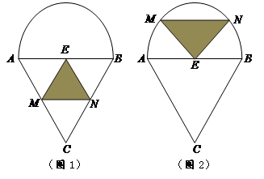
19.(本题16分)某仓库为了保持库内温度，四周墙上装有如图所示的通风设施，该设施的下部是等边三角形ABC，其中AB=2米，上部是半圆，点E为AB的中点．△EMN是通风窗，（其余部分不通风）MN是可以沿设施的边框上下滑动且保持与AB平行的伸缩杆（MN和AB不重合）．
（1）设MN与C之间的距离为x米，试将△EMN的面积S表示成的函数；
（2）当MN与C之间的距离为多少时，△EMN面积最大？并求出最大值．[来源:学,科,网Z,X,X,K]

[来源:学科网ZXXK]

20. (本题16分) 已知函数.[来源:学|科|网]
（1）求函数的图象在处的切线方程；
（2）若函数在上有两个不同的零点，求实数的取值范围；
（3）是否存在实数，使得对任意的，都有函数的图象在的图象的下方？若存在，请求出最大整数的值；若不存在，请说理由.
（参考数据：，）.

参考答案
[来源:学#科#网Z#X#X#
1.$\left\{0\right\}$；
2.1；
3.a、b都不能被2整除；
4. $\text{2019}$；
5.；
6.$\frac{7}{2}$；
7.2019 ；
8.$（1，5]$；
9.$（\text{-1}，2）$；
10.$[\text{-1}，1]∪\left\{2\right\}$；
11.$[\text{-2}，2]$；
12．(－2，3)；
13.5；
14.对任意的$x∈(0,+∞)$，都有$f[f(x)−{\text{log}}_{2}x]=6$，又由$f(x)$是定义在$(0,+∞)$上的单调函数，则$f(x)−{\text{log}}_{2}x$为定值，设$t=f(x)−{\text{log}}_{2}x$，则$f(x)=t+{\text{log}}_{2}x$，又由$f(t)=6$，可得$t+{\text{log}}_{2}t=6$，可解得$t=4$，故 $f(x)=4+{\text{log}}_{2}x,f^{'}(x)=\frac{1}{x\text{ln}2}$，又$x_{0}$是方程$f(x)−f^{'}(x)=4$的一个解，所以$x_{0}$是函数$F(x)=f(x)−f^{'}(x)−4={\text{log}}_{2}x−\frac{1}{x\text{ln}2}$的零点，分析易得$F(1)=−\frac{1}{\text{ln}2}<0,F(2)=1−\frac{1}{2\text{ln}2}=1−\frac{1}{\text{ln}4}>0$，故函数$F(x)$的零点介于$(1,2)$之间，故$a=1$

15. 解：（1）$\left\{\begin{matrix}\frac{4}{a}>−\frac{1}{2} \\ −\frac{1}{a}≤2\end{matrix}\right.⇒a<−8$；......................7'
（2）$a≤−2或\frac{1}{2}≤a<1$.....................14'

16.解：(1)由f（x）+g（x）=x²+ax+a．①，
得f（﹣x）+g（﹣x）=x²﹣ax+a．
因为f（x）是奇函数，g（x）是偶函数，
所以f（﹣x）=﹣f（x），g（﹣x）=g（x），
所以﹣f（x）+g（x）=x²﹣ax+a②，
①②联立得f（x）=ax，g（x）=x²+a．......................7'
(2)若p真，则f_{min}（x）≥1，得a≥1，
若q真，则g_{min}（x）≤﹣1，得a≤﹣1，
因为p∨q为真，所以a≥1或a≤﹣1．.....................14'

17.
解：（1）∵b是方程x²﹣（6+i）x+9+ai=0（a∈R）的实根，
∴（b²﹣6b+9）+（a﹣b）i=0，
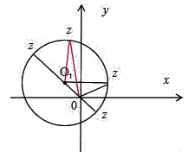
∴解之得a=b=3．.....................6'
（2）设z=x+yi（x，y∈R），由|﹣3﹣3i|=2|z|，
得（x﹣3）²+（y+3）²=4（x²+y²），
即（x+1）²+（y﹣1）²=8，
∴z点的轨迹是以O₁（﹣1，1）为圆心，2为半径的圆，
如图所示，
如图，当z点在OO₁的连线上时，|z|有最大值或最小值，
∵|OO₁|=， 半径r=2，
∴当z=1﹣i时． |z|有最小值且|z|_{min}=．................14'
18. 解：（1）$b=−1$.................4'

(2)令f（a）=0，即，a=±1，取a=﹣1；
令f（a）=，即，a=±2，取a=﹣2，
故a=﹣1或﹣2．..................8'

（3）∵是偶函数，且，
则函数f（x）在（﹣∞，0）上是减函数，在（0，+∞）上是增函数．
∵x≠0，∴由题意可知：或．
若，则有，即，
整理得$n^{4}+2n^{2}−\text{27}n+\text{10}=0$，此时方程组无负解；................. 12'

若，则有，即，
∴m，n为方程x²﹣3x+1=0，的两个根．∵，∴m＞n＞0，
∴．......................16'

19．解（1）①当MN在三角形区域内滑动时
即是等腰三角形，
连接EC交MN于P点，则PC=x，PN=，
的面积
.....................................4'
②当MN在半圆形区域滑动即时
......................................................................................6'
所以.......................8'

（2）时，的对称轴为
所以...............................................................11'
时，
当且仅当取等号，..................................................15'
又所以三角形EMN的面积最大值为......................................16'

20.解：（1）因为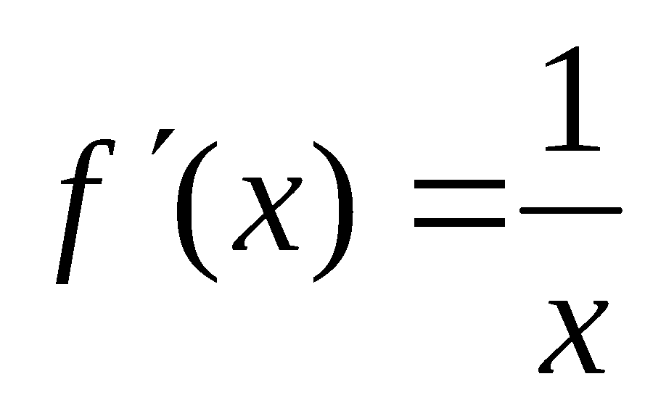，所以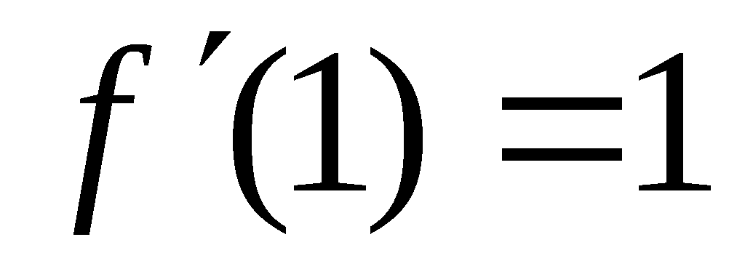，则所求切线的斜率为1， ……………2分
又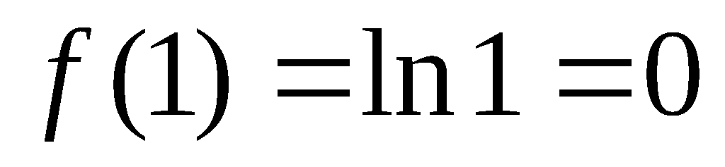，故所求切线的方程为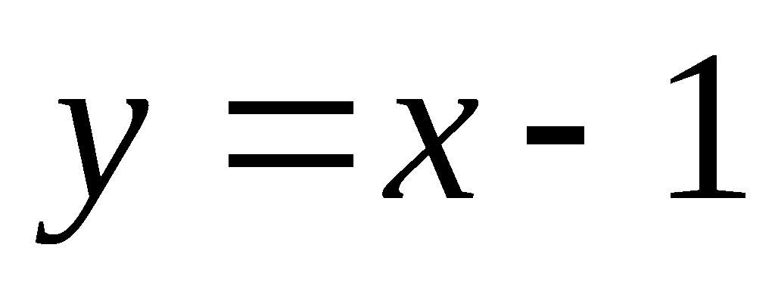. ................4分
（2）因为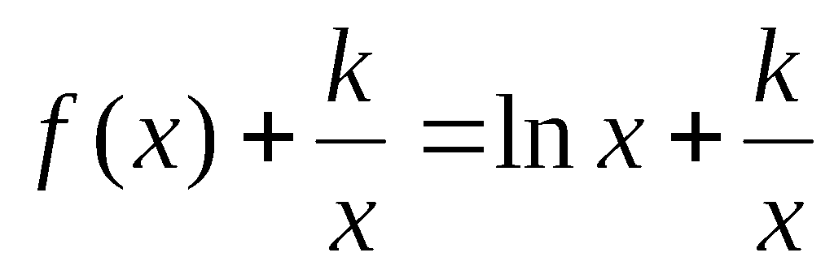，则由题意知方程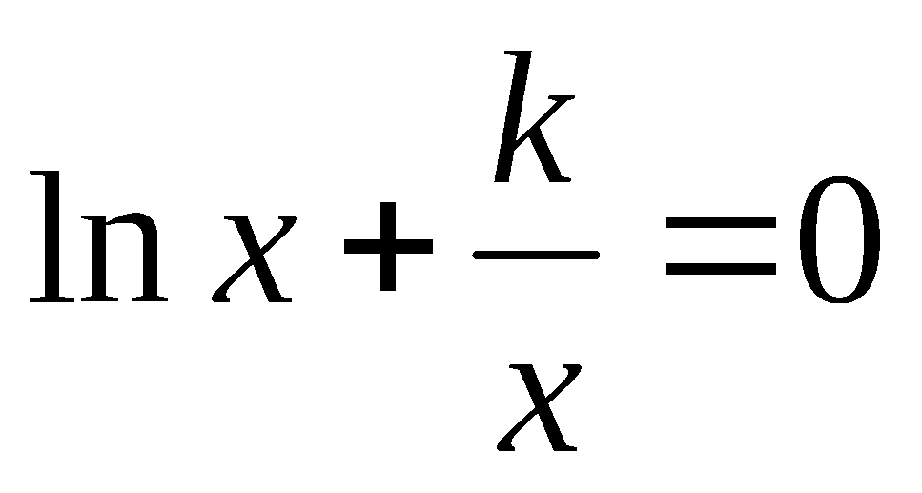在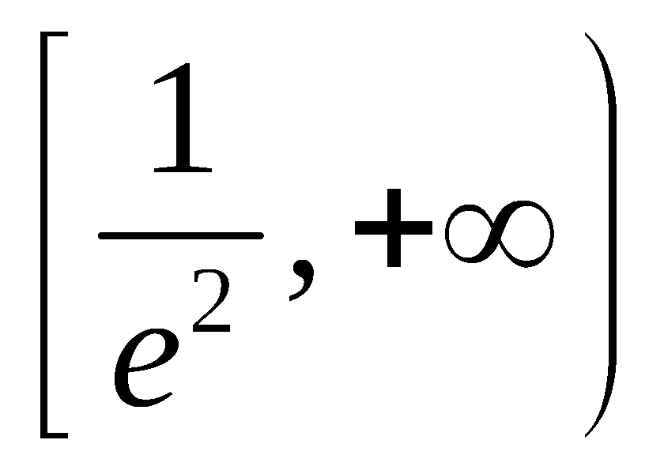上有两个不同的根.，由，得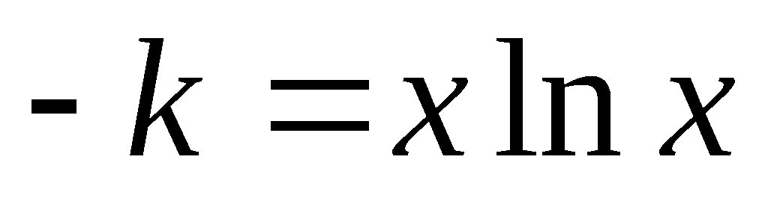， ……………6分
令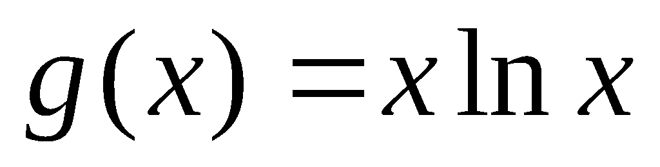，则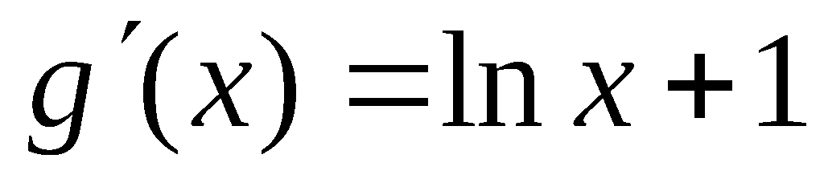，由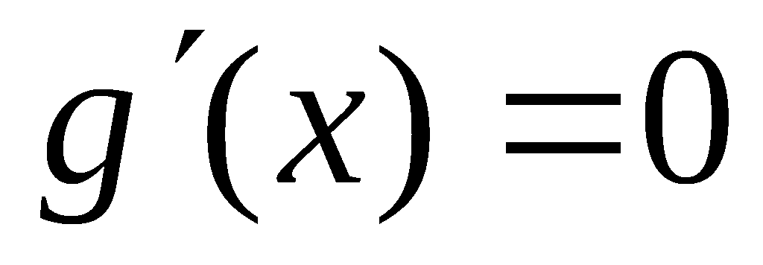，解得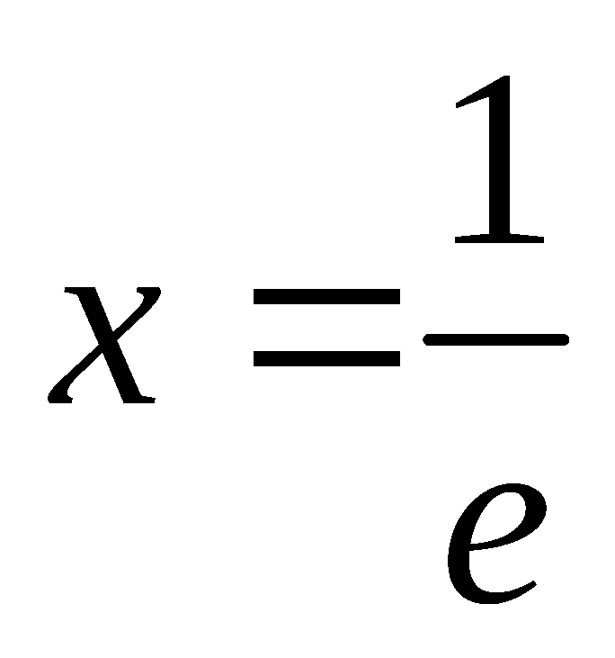.
当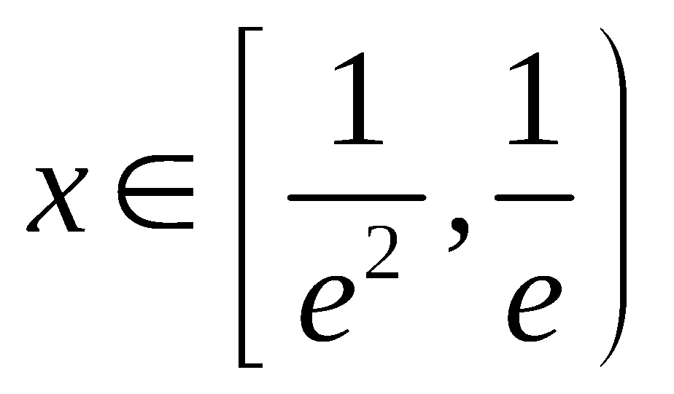时，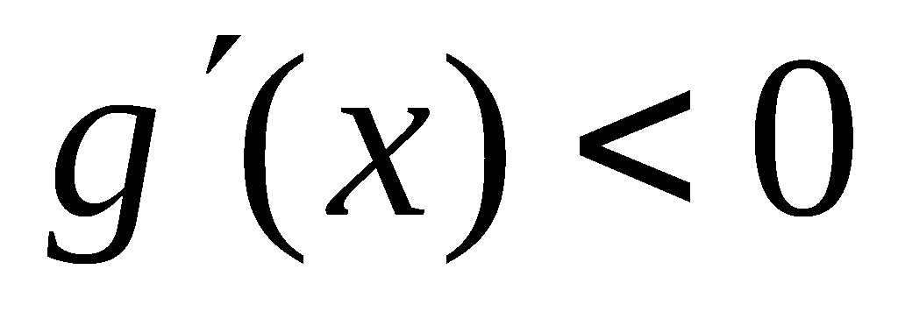，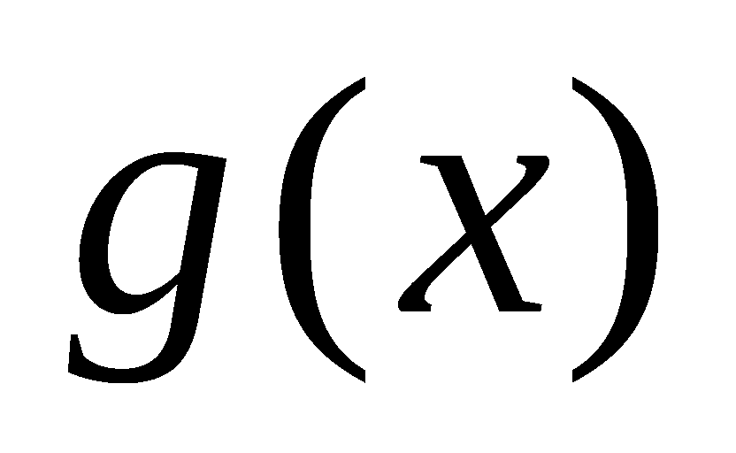单调递减；当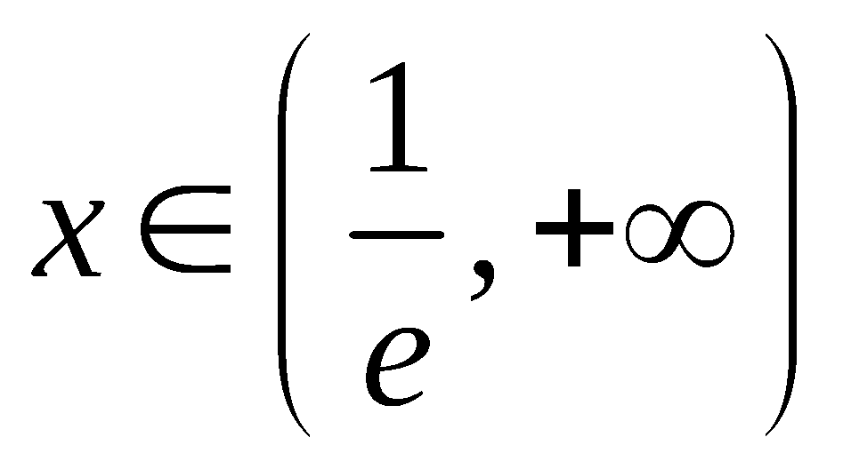时，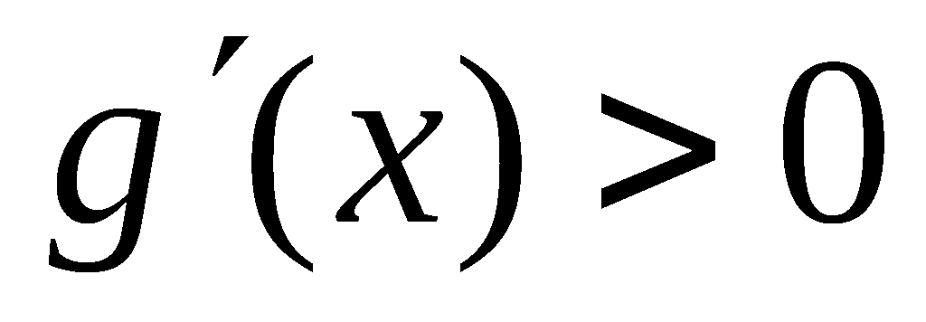，单调递增，
所以当时，取得最小值为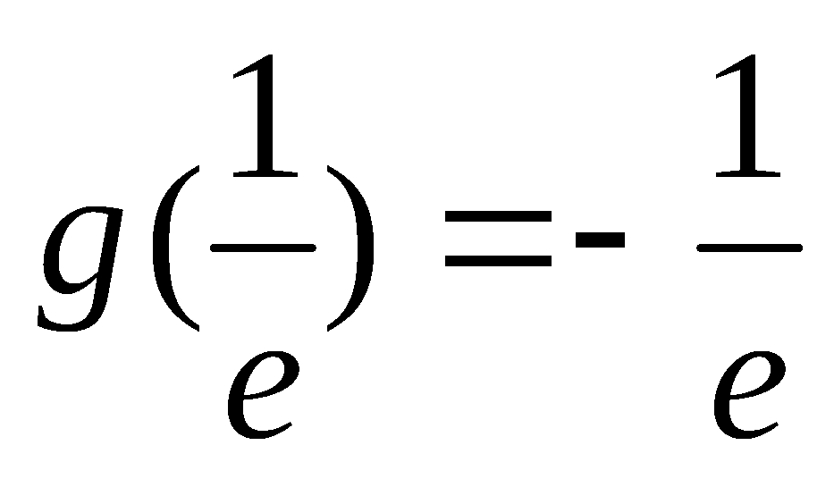. ……………8分
又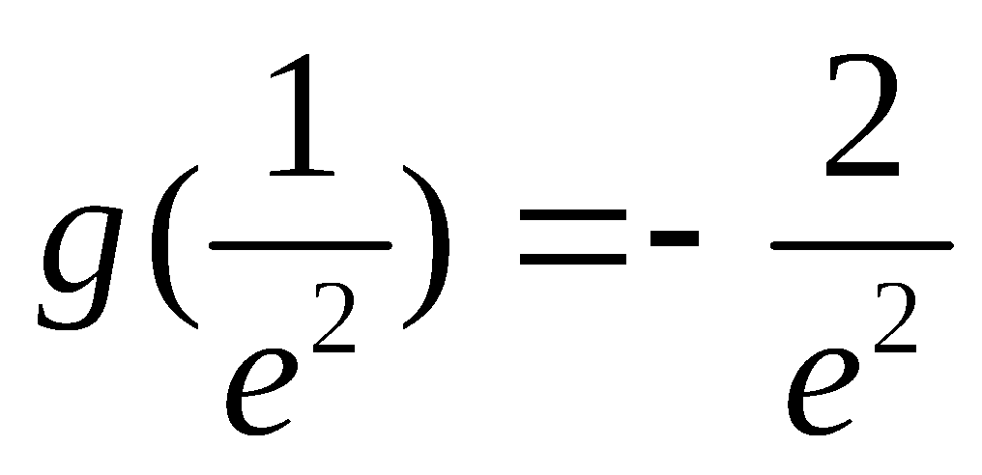，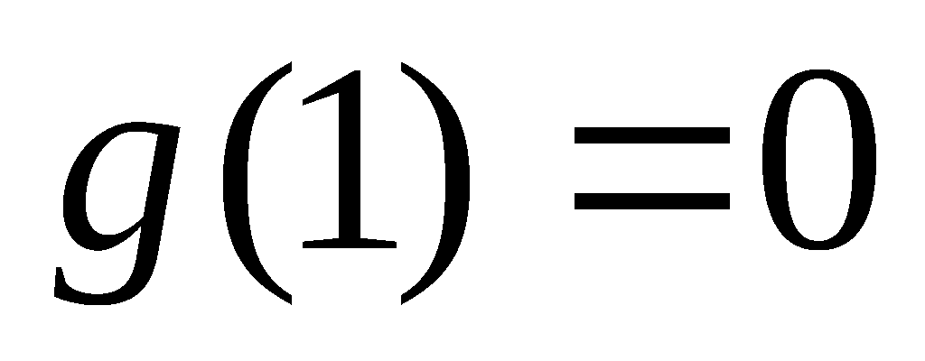（图象如右图所示），
所以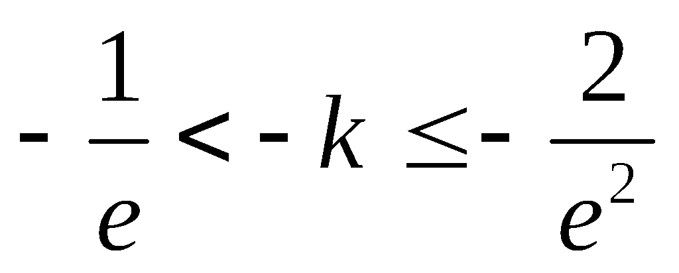，解得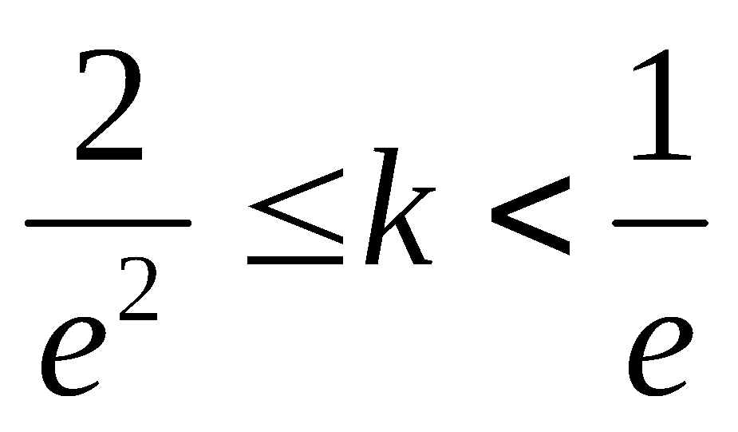. ……………10分
（3）假设存在实数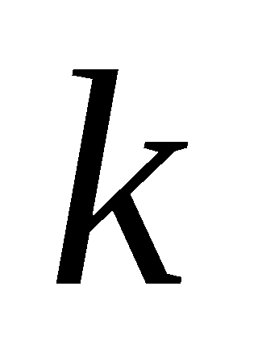满足题意，则不等式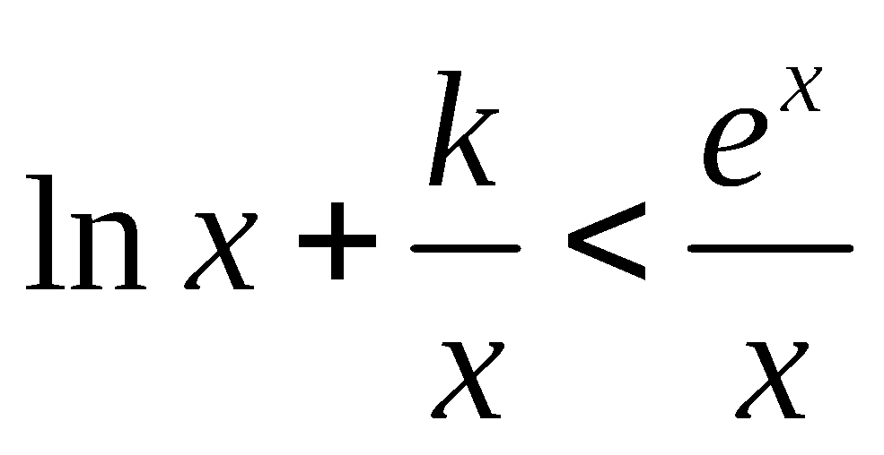对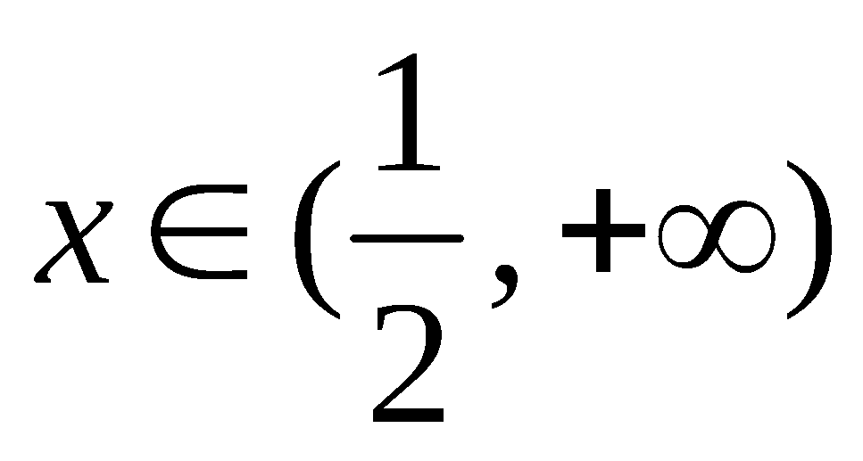恒成立.
即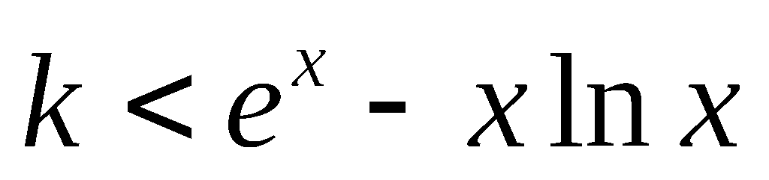对恒成立.
令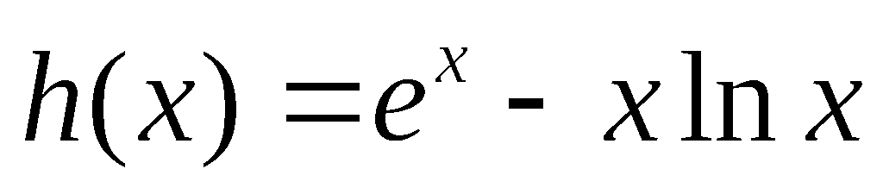，则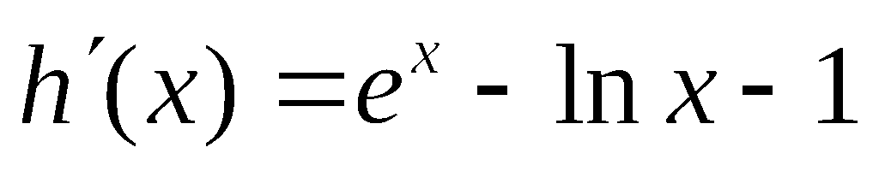， ……12分
令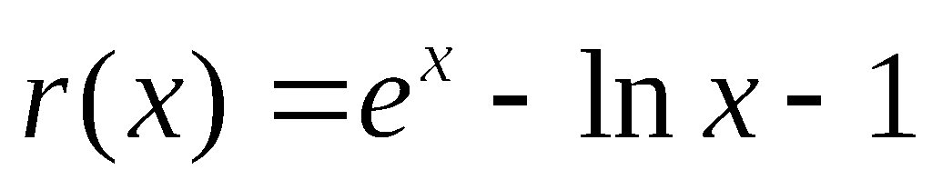，则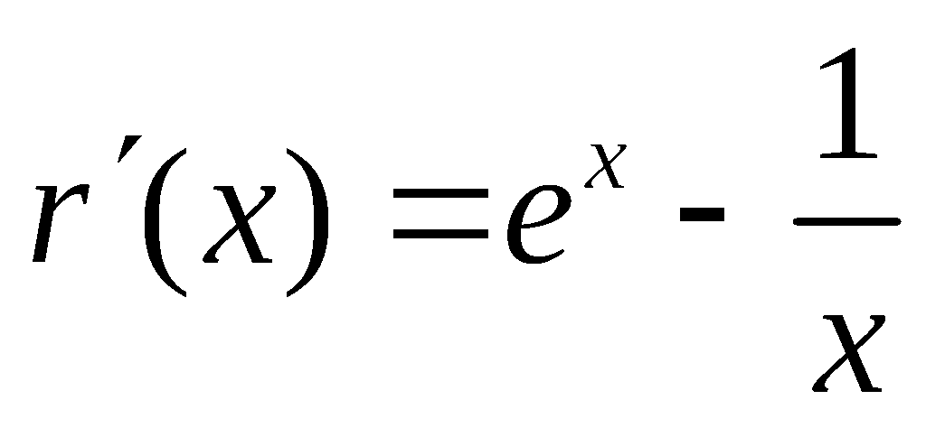，
因为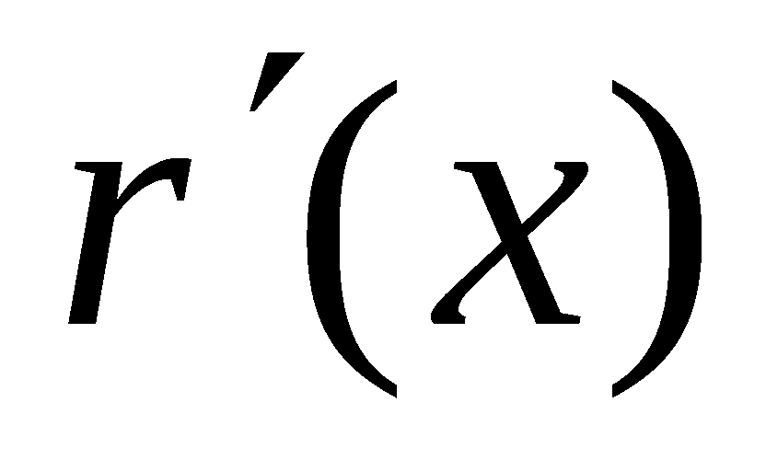在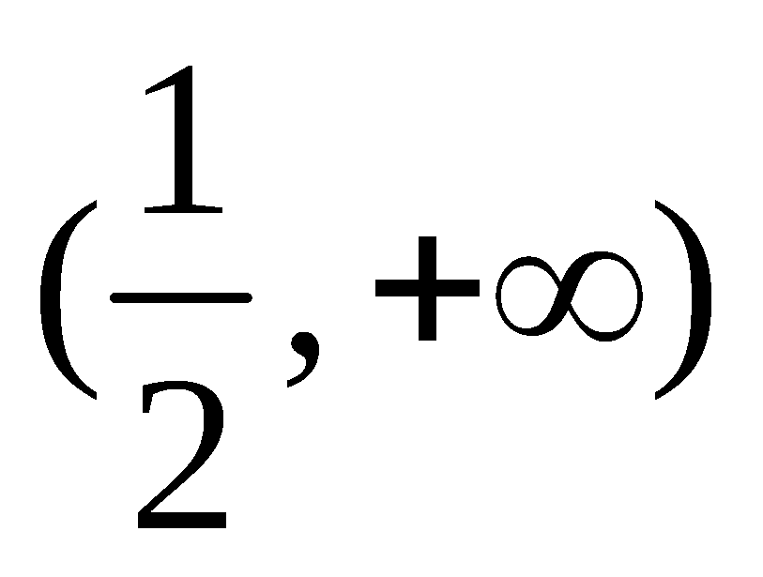上单调递增，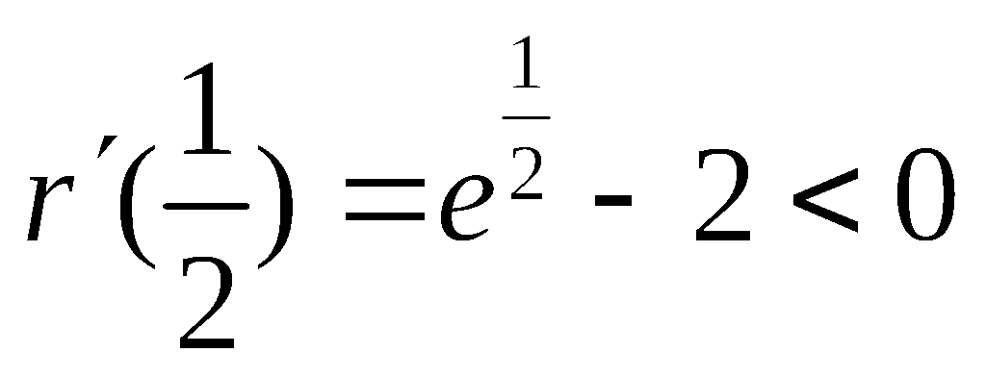，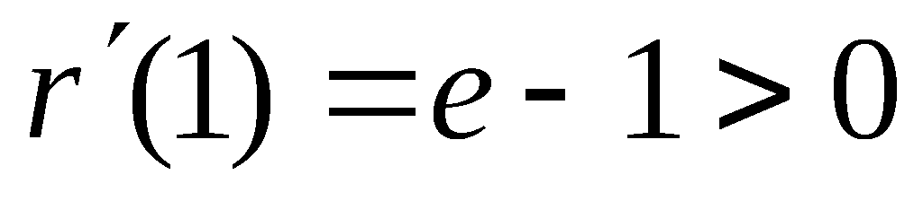，且图象在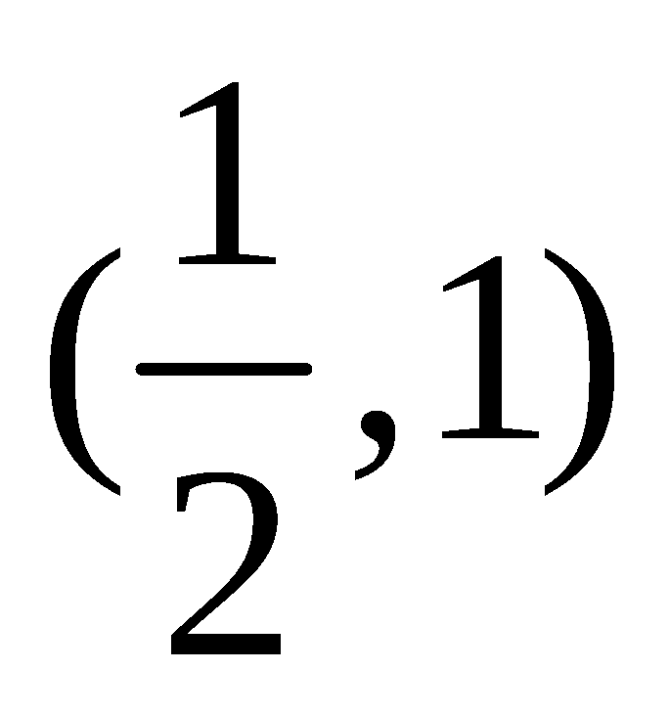上不间断，所以存在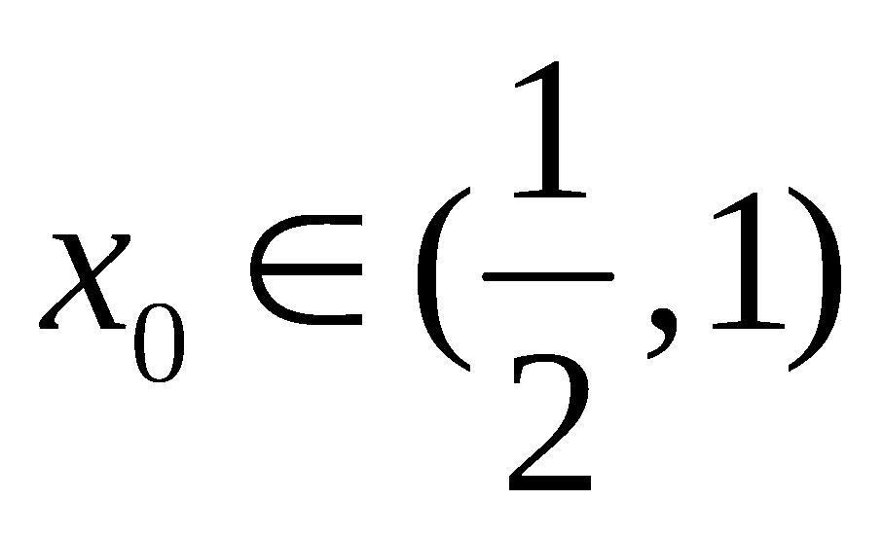，使得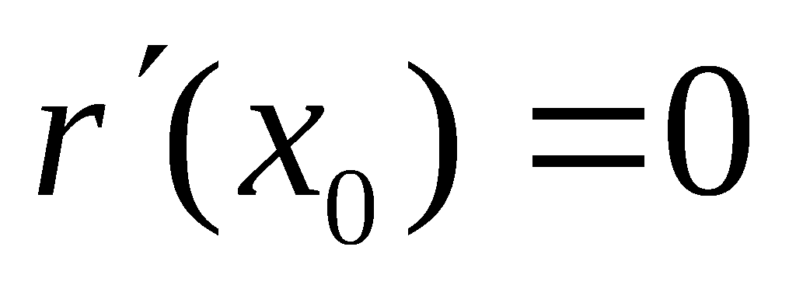，即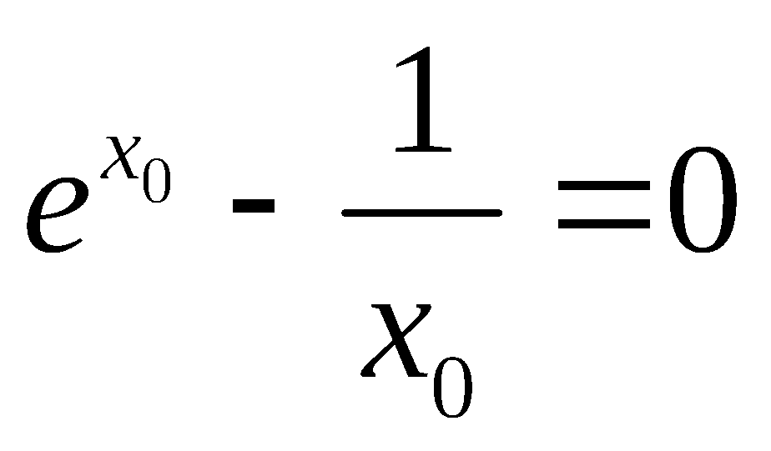，则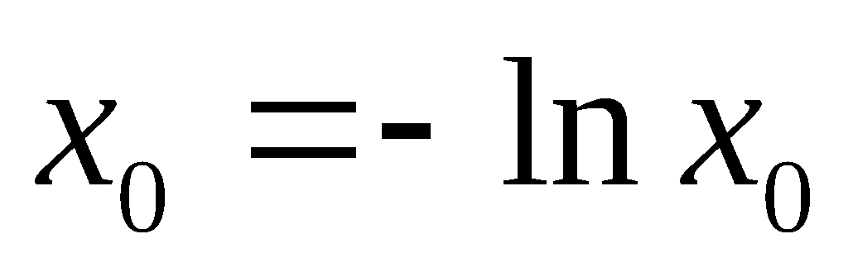，
所以当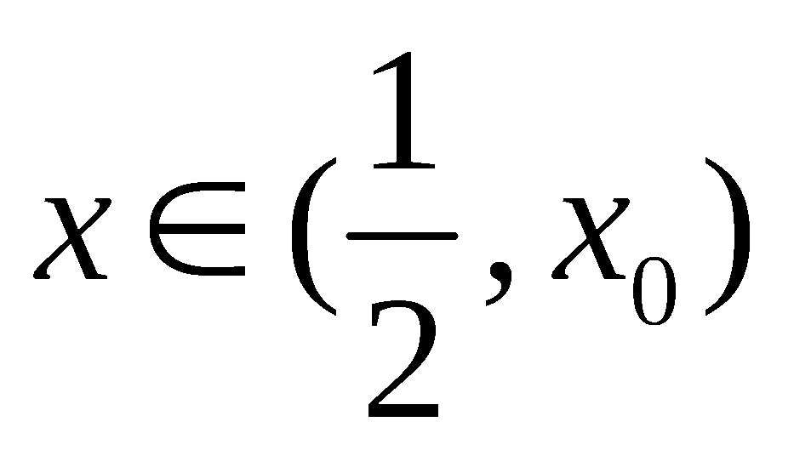时，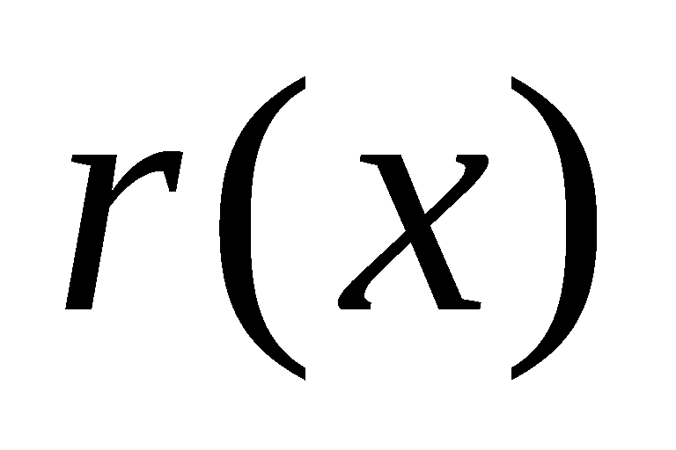单调递减；当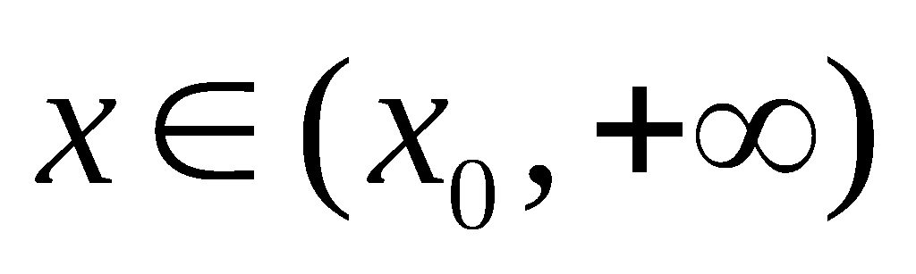时，单调递增，
则取到最小值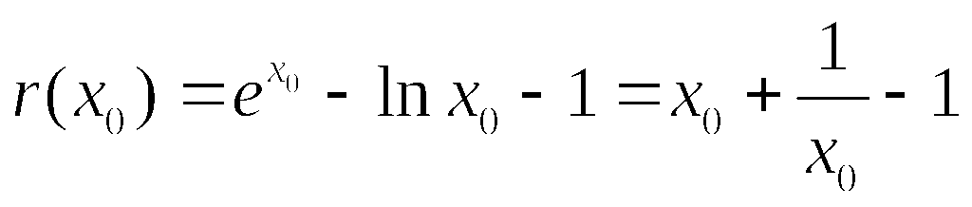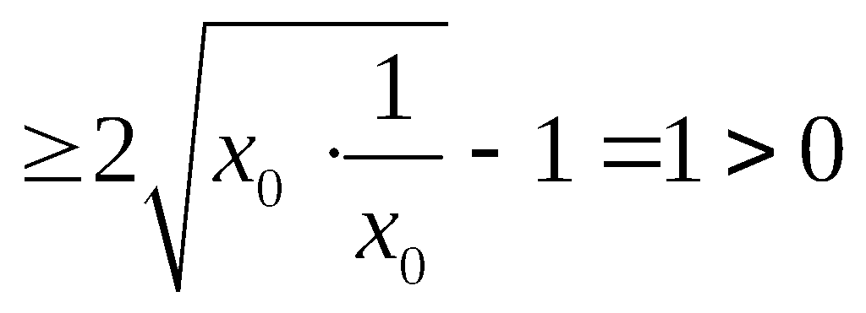，…14分
所以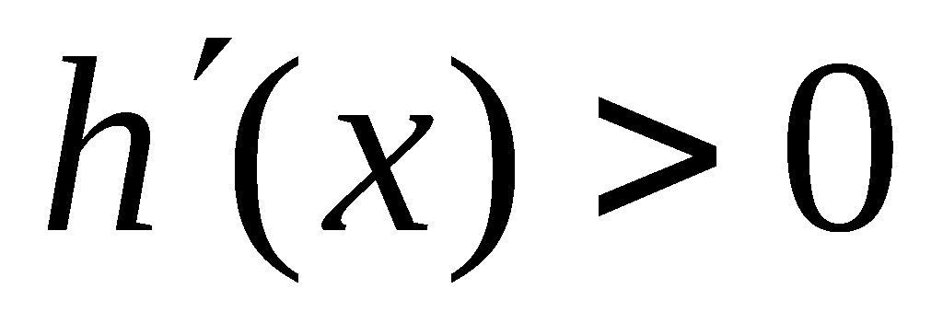，即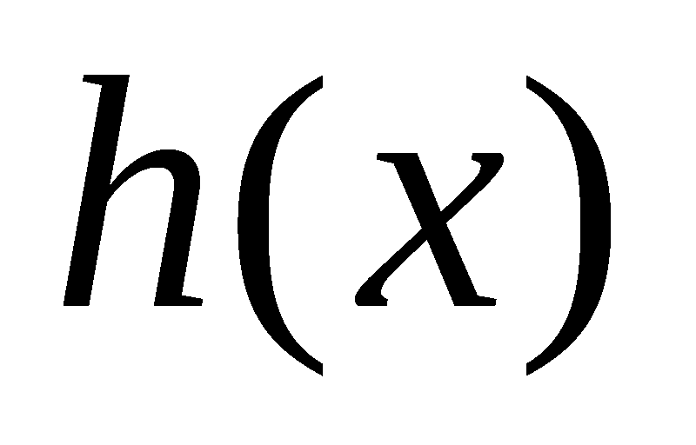在区间内单调递增.
所以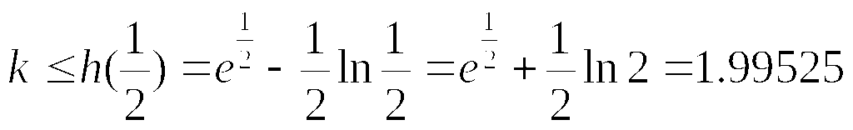，
所以存在实数满足题意，且最大整数的值为1. ……………16分

[来源:学。科。网]

